
Ψ новости
Ежемесячная психологическая газета.

- Что ждать студенту от весны!?
- Студенческая жизнь …
- Активные методы обучения.
- Вот так мы отметили свой первый день рождения
- Как успешно сдать экзамены
- Опрос: «Что для Вас экзамен?»

Май
№10; 2008

Ψ
Что ждать студенту от весны?!

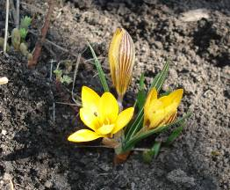
Весна даже с душ шелуху снимает:
И горечь, и злость, что темны как ночь,
Мир будто кожу сейчас меняет.
В нем все хорошее прорастает,
А все, что не нужно, долой и прочь!

Весна!? Что это слово несет в себе? Покой и безмятежность, а может активность и безудержность? Не знаю что, но только весной, когда лучик солнца, лаская нежно, будит тебя, понимаешь, что жизнь может быть разной, но в любом состоянии она прекрасна!
Не зря говорят, что весна – это пора любви, пора открытий и бесконечных чувств. Пробуждается не только природа, пробуждается все живое. Только весной столь трогательным бывает воркованье голубей, пение птиц и первые цветы. Каждую весну хочется начать жить снова, изменить что-то в себе, преобразовать все вокруг. Весна – это пора обновлений чувств, появления новых желаний и стремлений.
Но для студентов это еще и очень сложная пора – зачеты, экзамены. Так трудно иногда бывает бедному студенту готовиться к зачетам, когда весна в самом разгаре, когда теплое солнышко на ушко шепчет: «Пойдем гулять и наслаждаться всеми красками природы».
В такой ситуации хочется всем студентам пожелать удачи! Наберитесь терпения, ведь то, как быстро весна перейдет в лето зависит от вас самих. Постарайтесь запомнить одну простую, но очень правильную формулу летней сессии: с каждым сданным зачетом и экзаменом приближается лето → чем быстрее ты их сдашь, тем быстрее наступит лето.

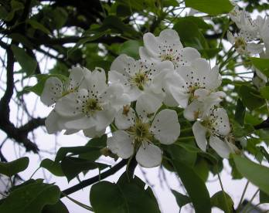

Ты слышишь, весна? С непогодой –
точка!
И вот будто кто-то разбил ледок –
Это в душе моей лопнула почка,
И к солнцу выпрямился росток.

Весна! Горделивые свечи сирени,
Солнечный сноп посреди двора,
Пора пробуждений и обновлений –
Великолепнейшая пора!
Э. Асадов

СТУДЕНЧЕСКАЯ ЖИЗНЬ

Необычная форма проведения занятия…
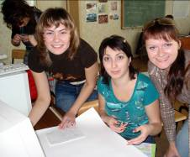

Такая схема обучения, как лекция-семинар, знакома каждому из нас. А вот студентам-психологам в этой ситуации повезло намного больше. Очень часто их занятия проходят в необычной форме. Сегодня мы вам расскажем о том, как прошло одно из семинарских занятий в нашей группе. На повестке дня были темы, связанные с основными положениями гуманистической теории в психологии. Свои идеи по данной теме студенты-психологи оформили в виде больших наглядных плакатов. В ходе подобной работы возникает дискуссия не только по поводу обсуждаемой темы в рамках семинарского занятия, но и по поводу содержания творческих работ. Поскольку каждый из студентов имеет всегда свою точку зрения, то её выражение на бумаге в виде рисунков и схем нуждается в пояснении и разъяснении. Надо признаться, что на подобных занятиях бывает очень интересно узнать мнение своих одногруппников. Иногда разные точки зрения бывают не только оригинальными и интересными, но и очень неожиданными.
Подобные формы проведения занятий способствуют не только лучшему усвоению материала, но и большему сплочению членов группы.
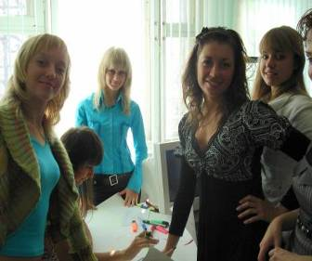

Основные плюсы подобных занятий

+ менее формальная обстановка;

+ в работе задействованы все;

+ лучшее усвоение материала за счет передачи информации от студента к студенту;

+ наглядность материала;

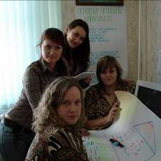
+ разнообразие учебного процесса;

+ возможность групповой дискуссии;

+ сплочение группы;

+ развитие творческого потенциала;

+ возможность самовыражения студентов;

+ мотивирование студентов на активное получение знаний.

Активные методы обучения

Социально-психологический тренинг

Социально-психологический тренинг – это область практической психологии, ориентированная на использование активных методов, групповой психологической работы с целью развития компетенции в общении.

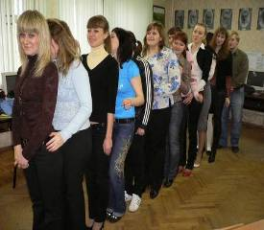

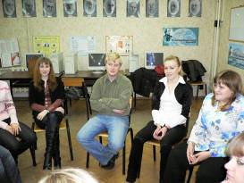
Выделяют различные виды тренингов, которые направлены на развитие многих сторон личности. К примеру, тренинг личностного роста, уверенного поведения, коммуникативных способностей, тренинг наслаждения, женской привлекательности. В тренинге выделяют ведущего (тренера) и группу.
В ходе социально-психологического тренинга используются, как подвижные, так и малоподвижные упражнения, творческие упражнения и упражнения, предполагающие активную мыслительную деятельность участников.
Благодаря тренинговым занятиям человек имеет возможность разобраться в себе, попытаться изменить отрицательные черты своей личности. Это возможность установить гармонию души и тела.
Деловые игры

Деловая игра – это ролевое воссоздание предметного и социального содержания той или иной деятельности, характерных для нее особенностей взаимодействия, общения и взаимоотношения.

Это более форматизированное и структурированное форма проведения занятия, чем социально-психологический тренинг.
Деловая игра предполагает реконструкцию управленческой деятельности и проигрывание ролей, связанных с ней. Мотивация взаимовосприятия, нормы поведения участников деловых игр позволяют достигать дидактических и воспитательных целей.
В ходе деловой игры могут быть развиты коммуникативные вербальные и невербальные способности, приобретение навыков делового общения и ведение переговоров, а также умение принимать управленческие решения.
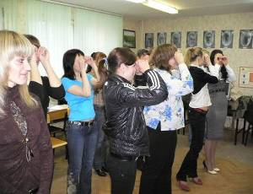
Любому человеку в своей жизни приходиться хоть раз принимать подобное решение, будь то вопрос, связанный с выбором учебного заведения, устройством на работу или каким-либо другим вопросом.
В ходе деловой игры, участники имеют возможность побывать в разных ролях, попробовать себя в разных профессиональных сферах. Иногда это бывает очень полезным, поскольку в повседневной жизни не всегда есть возможность раскрыть свои скрытые потенциалы.

Материал подготовили
студенты группы ПХ-04

Вот так мы отметили свой первый день рождения!

25 апреля состоялся праздничный концерт по поводу дня рождения
газеты «Ψ - новости»

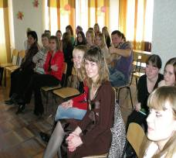
Изначально, когда начинала своё существование газета «Ψ - новости», мы и не могли предположить, что она заинтересует такое количество читателей.
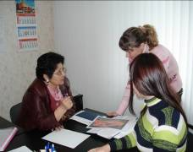
В апреле этого года газете исполнилось ровно год, и по этому случаю, мы решили устроить праздник – настоящий День Рождения!
Первый вариант праздника предполагал проведение мероприятия в узком кругу друзей газеты, которое знакомило бы всех в интересной форме со страницами газеты «Ψ-новости». Но этот вариант вышел за рамки предложенного, поскольку стали поступать различные предложения по проведению праздника, включающие в себя полное оживление газеты.
Так возникла основная идея, которая была положена в основу концерта: все рубрики должны были будто бы оживать.
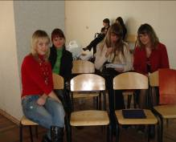
Со своими мыслями и идеями мы обратились к заместителю главного редактора – Мактамкуловой Гульсим Арыстамбековне – с просьбой помочь найти помещение для проведения и предоставить аппаратуру. Поскольку мероприятие было больших масштабов, нужно было найти такой зал, который бы поместил всех зрителей и участников концерта. И такой конференц-зал был найден, благодаря сотрудникам общежития, где и состоялся праздничный концерт.
На этом этапе подготовки к празднику возникали сложности, связанные с подключением аппаратуры, необходимой для проведения.
В данном случае нам помог Погорелов Иван Александрович, которому мы выражаем благодарность за оказанную помощь.
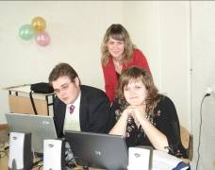
После того, как было выбрано помещение, стали проходить репетиции. Сначала был написан сценарий и предложен к рассмотрению. Когда он был утверждён, началась полная подготовка к концерту, в котором приняли участие студенты 1, 2, 3, 4 курсов. По сценарию все рубрики представлялись в необычной форме и в них были задействованы все участники и зрители.
Праздничный номер газеты по задумке должен был получиться не просто информативным, но и ещё красочным, интересным и увлекательным!
Очень хочется рассказать о том, как прошел день рождения газеты и поделиться своими впечатлениями от проведенного праздника. Стоит отметить, что долгие и старательные приготовления его участников не прошли даром. И вот что получилось…

Мелодичные звуки музыки, доносящиеся из гостеприимного, красочного холла общежития университета, словно заманивали всех желающих присоединиться и стать участником предстоящего события. Было очень приятно, что мероприятие привлекло разностороннюю публику: это и студенты – психологи 1,2,3,4 курсов, и преподаватели с кафедры психологии, и даже студенты – юристы!
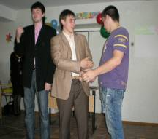
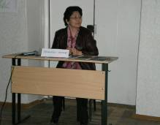
Когда все гости были в сборе, началось красочное и феерическое празднование. Юбилейный номер мы решили сделать необычным, не таким, как всегда. Возникла идея «оживить» газету и отправиться вместе с участниками и гостями праздника в увлекательное путешествие по страницам «юбиляра».

Перед присутствующими «ожили» такие рубрики, как «Выдающиеся личности», «Вопрос - ответ», «Родители и дети», «Психологический практикум», «Психология здоровья». Они были представлены в шуточной и игровой форме. В сценках, песнях и стихах участники проявили себя в несколько нестандартном амплуа, смогли почувствовать себя настоящими артистами!

С большим интересом, активностью и воодушевлением студенты приняли предложение поучаствовать в праздничном событии.
В рубрике «Выдающиеся личности» первый курс как первоклашки, с задором и весельем, очень красочно представили свою группу, эстафету подхватили студенты второго курса – они подарили всем гостям и участникам настоящий фильм о себе, четвертый курс от всей души прославил своего единственного джентльмена. В рубрике «Вопрос - ответ» всем желающим посчастливилось задать интересующие вопросы настоящему психологу и получить ценнейшие советы.
А как была принята рубрика «Родители и дети» после столь эмоционального и душевного исполнения песни «Мама»! Всего и не передать! С лиц присутствующих не сходила улыбка от юмористических сценок и шуток участников. А с каким воодушевлением и активностью были проведены практические мероприятия в рубрике «Психологический практикум»!
Все без исключения, и студенты, и преподаватели предстали в качестве не только зрителей, но и активных участников. Оказалось, что среди нас огромное количество талантов!

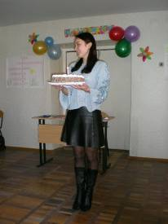
Было особенно приятно принимать подарки и поздравления от близких и дорогих гостей, услышать напутственные слова и слова благодарности. В завершении, как и на любом дне рождения, мы задули свечку на праздничном торте и разделили эту сладкую частичку праздника со всеми участниками и гостями.
Задумки были оправданы, получился действительно настоящий праздник, и я думаю, никто не остался равнодушен.

Редакционная группа газеты «Ψ - новости»

СОВЕТЫ ПСИХОЛОГА

Как успешно сдать экзамены

Приближается экзаменационная пора с ее радостями и разочарованиями.
Советы психолога помогут вам быстро и удачно сдать экзамены.

При подготовке к экзамену повторение играет главную роль в формировании механизма воспроизведения материала на экзамене. Успешность воспроизведения материала во многом определяется способом его запоминания. Например, способ группировки материала облегчает запоминание многозначных чисел, формул. Запомнить какой-либо повторяемый материал вам поможет метод ключевых слов. Эти слова должны отражать смысл повторяемого материала и логически должны быть связаны между собой, образуя цепочку. Восстанавливая в памяти эту цепочку, вы легко сможете воспроизвести содержание материала.
Помните, что любой повторяемый материал запоминается и воспроизводится намного успешнее и эффективнее, если вы понимаете, для чего повторяете этот материал.
Любое испытание - ситуация экстремальная, которая сопровождается напряженным, конфликтным и тревожным состоянием человека.
Все люди без исключения могут регулировать свое поведение в стрессовой ситуации. Значит, и вы сможете справиться с волнением, напряжением в процессе подготовки к сдаче экзаменов. Необходимо четко осознать, что очень многое зависит только от вас.
Активность вашего внимания и умственной деятельности можно повысить, например, с помощью приятных запахов (лимон, лаванда) или при наличии негромких фоновых звуков.
Не следует, забывать, что умственную деятельность повышают манипулирование пальцами, жестикуляция, ходьба. Монотонность, однообразие в работе понижают активность мозговой деятельности. Поэтому, вам при монотонной работе следует через каждые 15 минут делать короткую паузу (1-2 мин). При однообразной работе лучше через полтора часа сделать длительный перерыв. Во время перерыва можно расслабиться, посидеть с закрытыми глазами или, наоборот, заполнить паузу активными движениями.
Когда вы начинаете испытывать во время подготовки к испытаниям психоэмоциональное напряжение, сильную усталость, а, может быть, и теряете самоконтроль, вам надо найти способы «остановки» себя.
Перечислим некоторые из них:
- сделать паузу в работе при подготовке к экзамену;
- выйти из комнаты, в которой вы готовитесь к экзаменам, или переместиться в другую ее часть;
- подойти к окну и посмотреть на небо, деревья, на идущих по улице людей, попробовать вообразить, о чем они думают;
- опустить ладони рук под холодную воду на 2-3 минуты.
Для того чтобы уверенно и успешно выполнить задания на экзамене, вам необходимо:
- понять и спокойно обдумать проблемы, поставленные в задаче (в билете), собраться с мыслями для их решения;
- продумать возможные способы решения проблемы, поставленной в задании, продумать план своего ответа;
- рационально использовать отведенное на экзамен время: сначала выполнять те задания, которые кажутся более простыми, затем приниматься за более сложные;
- постараться поддерживать у себя позитивное мышление в течение всего отведенного времени для выполнения заданий;
- не поддаваться негативным изменениям в своем настроении.

ОПРОС

Экзамен: что делать?
Руководство к применению.

В предэкзаменационный период редакция газеты совместно со студентами – психологами решили провести опрос среди преподавателей и студентов на тему: «Ваше отношение к экзамену».

Мнение студентов

- Что для вас экзамен?
Больше половины студентов считают что экзамен – это сильное напряжение и стресс.
Для 30% студентов экзамен – проверка знаний.
Для 10% - это необходимость, не очень приятная для студента.

- Что вы испытываете непосредственно перед экзаменом?
Более чем для 90 % - это волнение, чувство истощения моральных и физических сил.
И менее чем 10% студентов испытывают чувство умиротворения.

- Как вы стараетесь одеться на экзамен?
50% опрашиваемых предпочитают одеваться, не вызывающе - белый верх, черный низ.
40% одеваются, как обычно, не обращая особого внимания на это.
И только 10% одеваясь, хотят чувствовать себя удобно.

- Имеет ли для вас значение, каким по счету идти на экзамене или зачете?
Для 70% имеет значение, когда им идти и предпочитают быть в первой пятерке.
Для 30% студентов не имеет значение, каким по счету сдавать экзамен, чаще всего предпочитают сдавать экзамен или зачет в конце.

- Какой для вас оптимальный срок для подготовки к экзамену?
Все 100% студентов предпочитают готовиться к экзаменам в течение 3- 5 дней, и считают этот срок оптимальным.

- Какому преподавателю вам проще сдавать экзамен? Почему?
Для 30% студентов проще сдать экзамен молодому преподавателю мужчине (возможно из-за того, что группы опрашиваемых в основном состоят из женской аудитории).
Для 50% студентов легче сдать экзамен лояльному преподавателю, который дает возможность говорить своими словами, так как он понял.
Для 10% не имеет значение кому сдавать экзамен или зачет.
И 10% студентам легче сдать преподавателю, которого они уже давно знают.

- Какому преподавателю сложнее сдать экзамен? Почему?
60% студентам сложно сдать экзамен преподавателю, который задает очень много дополнительных вопросов и спрашивает очень долго.
30% студентов тяжело сдают преподавателю, который имеет личную неприязнь, у которого есть «любимчики».
10% преподавателю, который нечетко формулирует дополнительные вопросы.

- Пишите ли вы шпаргалки? Пользуетесь ли вы ими?
50% студентов пишут шпаргалки очень редко, так как на написание уходит очень много времени.
30% стараются писать, так как информация запоминается, бывает, пользуются ими.
20% студентов шпаргалок не пишут и не пользуются ими.

- Верите ли вы в студенческие приметы?
70% студентов не верят в приметы.
20% верят только в некоторые из, чаще всего наиболее распространенные (не показывают зачетку до конца сессии).
10% - верят в приметы и следуют им.

- Какое, на ваш взгляд, самое оптимальное время для проведения экзамена?
60% студентов предпочитают сдавать экзамен в 15.00, так как можно успеть все повторить.
40% считают оптимальным временем 11.00, чем больше ждешь, тем больше волнуешься.

Мнение преподавателей

- Какое время проведения экзамена для вас наиболее оптимальное?
90% преподавателей оптимальным считают время с 11.00 часов
10% предпочитают принимать экзамен в 8.00 часов утра.

- Сколько, по вашему мнению, времени должно быть потрачено студентом на подготовку к экзамену?
70% преподавателей считают для того, что бы подготовиться необходимо, заниматься в течение либо курса, либо семестра.
10% предполагают, что подготовиться можно в течение 30 минут.
20% преподавателей говорят, что 4 дней хватит.

- Влияет ли на оценку, которую Вы поставите студенту за экзамен, его семестровая оценка?
60% преподавателей считают, что не влияет
30% - считают, что не всегда.
10% говорят, что влияние есть.

- Что нужно сделать, чтобы получить по Вашему предмету «автомат»?
- Сдать экзамен
- Получить в течение семестра 200 баллов
- Задавать вопросы в течение семестра, по существу
- Систематически заниматься и отвечать на занятиях
- Проявлять активность, как на семинаре, так и на лекции

- Какую тактику Вы предпочитаете на экзамене: стремитесь ли Вы помочь студенту?
90% опрашиваемых преподавателей считают, что студенту следует помогать.
10% считают, что студенту не следует помогать.

- Имеет ли для Вас значение внешний вид студента на экзамене?
20% ответили, что для них не имеет значение внешний вид студента.
80% преподавателей, считает, что внешний вид имеет значение, нужно быть опрятно одетым, все должно быть в пределах разумного.

- Сколько времени Вам необходимо, чтобы определить насколько студент готов к экзамену?
40% преподавателей требуется несколько минут определить степень готовности студента.
15% необходимо, для того чтобы убедиться в готовности целый семестр
20% считают, что для определения степени готовности можно определить, задав студентам несколько дополнительных вопросов.
25% утверждают, что в зависимости от того, как студент отвечает.

- Присутствует ли у Вас субъективизм в оценке студента?
60% преподавателей утверждают, что им не присущ субъективизм
30% говорят, что субъективизм присутствует, это неизбежно.
10% преподавателей говорят, что иногда присущ.

- Допускаете ли Вы юмор на экзамене?
Все 100% опрашиваемых преподавателей, говорят, что они допускают юмор на экзамене.

Какие нестандартные случаи или ситуации у вас возникали на экзаменах?

У студентов

- Выучила все билеты, кроме одного – он и попался.
- После сдачи экзамена, при выходе из аудитории, выпали шпаргалки.
- Все подготовились к сдаче экзамена, а преподаватель поставил «автоматы».
- Отвечала с тетрадью на коленях, а преподаватель не заметил (ха-ха).

У преподавателей

- Молодые люди пытаются заигрывать с преподавателями
- Студент забегает на экзамен в 21.00 и кричит: «Спросите меня, я так спешил!»
- Студент, выходя с экзамена, просит у преподавателя забрать свои шпаргалки
- Студент выдвинул свою теорию, свою классификацию и пытается ее доказать

